Результаты мониторинга исполнения
консолидированных бюджетов муниципальных районов и бюджетов городских округов
по налоговым и неналоговым доходам за январь - март 2021 года.

Мониторинг исполнения консолидированных бюджетов муниципальных районов и бюджетов городских округов проведен отделом доходов министерства финансов Калужской области на основании данных отчетов об исполнении бюджетов муниципальных районов и городских округов, данных информационного ресурса, предоставляемого налоговыми органами финансовым органам в соответствии с постановлением Правительства Российской Федерации от 12.08.2004 № 410 «О порядке взаимодействия органов государственной власти субъектов Российской Федерации и органов местного самоуправления с территориальными органами федерального органа исполнительной власти, уполномоченного по контролю и надзору в области налогов и сборов».
Поступления налоговых и неналоговых доходов в консолидированные бюджеты муниципальных образований за январь - март 2021 года превысили сумму поступлений за аналогичный период 2020 года на 4,8 % и составили 3 556 млн. рублей.
Налоговых доходов за указанный период поступило 3 162 млн. рублей, что на 3,9 % выше уровня поступлений за январь - март 2020 года.
Наибольший темп роста по налоговым доходам сложился по налогу, взимаемого в связи с применением патентной системы (в 7,4 раза), по единому сельскохозяйственному налогу (143,6 %), по налогу, взимаемому в связи с применением упрощенной системы налогообложения (114,2 %), по налогу на имущество физических лиц (111,7 %), по акцизам на нефтепродукты (106,6 %), по налогу на доходы физических лиц (102,5 %).
Снижение поступлений в отчетном периоде по сравнению с аналогичным периодом 2020 года отмечается по единому налогу на вмененный доход для отдельных видов деятельности (71,0 %), по налогу на имущество организаций (85,9 %), по земельному налогу (86,6 %), по государственной пошлине (93,3 %), по налогу на прибыль организаций (95,6 %).

По неналоговым доходам поступления за январь - март 2021 года к аналогичному периоду 2020 года увеличились на 12,4 % и составили 394 млн. рублей. Наибольшее увеличение произошло по платежам при пользовании природными ресурсами (в 3,5 раза), по прочим неналоговым доходам (в 2,7 раза), по доходам от продажи материальных и нематериальных активов (143,9 %), по доходам от оказания платных услуг (работ) и компенсации затрат государства (107,2 %), по административным платежам и сборам (101,9 %).
Поступления снизились по штрафам, санкциям, возмещению ущерба (73,6 %), по доходам от использования имущества, находящегося в государственной и муниципальной собственности (85,6 %).
Информация о поступлении налоговых и неналоговых доходов в местные бюджеты за 2020 и 2021 годы представлена в таблице 1.
Таблица 1
Поступление налоговых и неналоговых доходов в консолидированные бюджеты муниципальных районов и в бюджеты городских округов Калужской области за 2020 и 2021 годы (тыс. рублей)
Показатели | Фактическое исполнение за 2020 год, тыс. рублей | Уточненный план на 2021 год по состоянию на 01.04.2021, тыс. рублей | Темп роста уточненного плана к фактическим поступлениям 2020 года, % | Фактическое поступление по состоянию на 01.04.2020, тыс. рублей | Фактическое поступление по состоянию на 01.04.2021, тыс. рублей | Исполнение годового уточненного плана, % | Темп роста фактических поступлений 01.04.2021/01.04.2020, % | Отклонение исполнения 01.04.2021-01.04.2020, тыс. рублей
НАЛОГОВЫЕ И НЕНАЛОГОВЫЕ ДОХОДЫ, всего | 15 368 785 | 15 381 121 | 100,1 | 3 392 850 | 3 555 848 | 23,1 | 104,8 | 162 998
в том числе:
НАЛОГОВЫЕ ДОХОДЫ | 13 844 305 | 13 826 532 | 99,9 | 3 042 559 | 3 162 098 | 22,9 | 103,9 | 119 539
из них:
Налог на прибыль организаций | 176 840 | 164 424 | 93,0 | 58 526 | 55 946 | 34,0 | 95,6 | -2 579,7
Налог на доходы физических лиц | 7 773 430 | 7 786 820 | 100,2 | 1 705 549 | 1 747 799 | 22,4 | 102,5 | 42 250,0
Акцизы на нефтепродукты | 346 915 | 379 930 | 109,5 | 84 545 | 90 102 | 23,7 | 106,6 | 5 557,3
Налог, взимаемый в связи с применением упрощенной системы налогообложения | 3 038 310 | 3 315 465 | 109,1 | 653 292 | 745 879 | 22,5 | 114,2 | 92 587,2
Единый налог на вмененный доход для отдельных видов деятельности | 451 777 | 159 947 | 35,4 | 139 454 | 99 025 | 61,9 | 71,0 | -40 428,9
Единый сельскохозяйственный налог | 7 566 | 8 481 | 112,1 | 2 540 | 3 648 | 43,0 | 143,6 | 1 107,3
Налог, взимаемый в связи с применением патентной системы | 31 456 | 57 701 | 183,4 | 11 027 | 81 100 | 140,6 | 735,5 | 70 073,3
Налог на профессиональный доход | 4 245 | 147 | 0,0 | 4 246 | 0 | 0,0 | 0,0 | -4 246,0
Налог на имущество физических лиц | 332 140 | 263 778 | 79,4 | 20 374 | 22 757 | 8,6 | 111,7 | 2 383,8
Налог на имущество организаций | 342 822 | 339 555 | 99,0 | 69 355 | 59 565 | 17,5 | 85,9 | -9 790,5
Земельный налог | 1 204 986 | 1 219 977 | 101,2 | 261 822 | 226 756 | 18,6 | 86,6 | -35 066,3
Государственная пошлина | 133 595 | 130 308 | 97,5 | 31 618 | 29 492 | 22,6 | 93,3 | -2 125,3
Задолженность и перерасчеты по отмененным налогам, сборам и иным обязательным платежам | 222 | 0 | 0 | 213 | 30 | 0 | 0 | -183,2
НЕНАЛОГОВЫЕ ДОХОДЫ | 1 524 480 | 1 554 589 | 102,0 | 350 291 | 393 750 | 25,3 | 112,4 | 43 459,0
из них:
Доходы от использования имущества, находящегося в государственной и муниципальной собственности | 749 511 | 729 099 | 97,3 | 162 491 | 139 141 | 19,1 | 85,6 | -23 350,2
Платежи при пользовании природными ресурсами | 73 043 | 58 811 | 80,5 | 15 967 | 55 366 | 94,1 | 346,7 | 39 398,9
Доходы от оказания платных услуг (работ) и компенсации затрат государства | 205 910 | 252 144 | 122,5 | 67 840 | 72 695 | 28,8 | 107,2 | 4 855,2
Доходы от продажи материальных и нематериальных активов | 311 098 | 373 166 | 120,0 | 67 338 | 96 899 | 26,0 | 143,9 | 29 561,1
Административные платежи и сборы | 1 099 | 1 511 | 137,5 | 157 | 160 | 10,6 | 101,9 | 3,0
Штрафы, санкции, возмещение ущерба | 141 110 | 100 693 | 71,4 | 35 143 | 25 854 | 25,7 | 73,6 | -9 288,8
Прочие неналоговые доходы | 42 709 | 39 166 | 91,7 | 1 355 | 3 635 | 9,3 | 268,2 | 2 279,5

Исполнение плана по налоговым и неналоговым доходам за январь - март 2021 года муниципальными районами (городскими округами) составило 23,1 %. Рост налоговых и неналоговых доходов в консолидированные бюджеты достигнут в 14 из 26 муниципальных районов (городских округов). Наиболее высокий рост поступлений достигнут в Ферзиковском (в 2,5 раза), Износковском (в 2 раза) районах и г. Обнинске (112,4 %).
Исполнение консолидированных бюджетов муниципальных районов (городских округов) по налоговым и неналоговым доходам представлено в таблице 2.

Таблица 2
Исполнение по налоговым и неналоговым доходам, поступающим в консолидированные бюджеты муниципальных районов и бюджеты городских округов Калужской области за январь - март 2021 года (тыс. рублей)

НАИМЕНОВАНИЕ | 2020 год |  |  | 2021 год |  |  |  | Темп роста, % |  | Отклонение поступлений
НАИМЕНОВАНИЕ | Исполнено за год | Исполнено за январь-март | Удель ный вес в годовой сумме, % | Утвержденный план | Уточненный план | Исполнение за январь-март | % исполнения уточн. плана | Уточн. план 2021/ факт 2020 | 2021 год/ 2020 год | Уточн. план 2021/ факт 2020 | 2021 год/ 2020 год
Бабынинский | 269 416 | 59 078 | 21,9 | 300 372 | 343 100 | 66 403 | 19,4 | 127,3 | 112,4 | 73 684 | 7 325
Барятинский | 79 368 | 16 551 | 20,9 | 74 783 | 74 784 | 14 439 | 19,3 | 94,2 | 87,2 | -4 584 | -2 112
Боровский | 1 432 525 | 355 367 | 24,8 | 1 416 808 | 1 436 747 | 297 472 | 20,7 | 100,3 | 83,7 | 4 222 | -57 895
Дзержинский | 616 607 | 136 379 | 22,1 | 602 991 | 602 990 | 117 724 | 19,5 | 97,8 | 86,3 | -13 617 | -18 655
Думиничский | 144 432 | 34 275 | 23,7 | 154 647 | 154 647 | 30 831 | 19,9 | 107,1 | 90,0 | 10 215 | -3 444
Жиздринский | 125 570 | 25 982 | 20,7 | 126 416 | 126 416 | 27 136 | 21,5 | 100,7 | 104,4 | 846 | 1 154
Жуковский | 750 925 | 154 906 | 20,6 | 737 327 | 757 124 | 170 630 | 22,5 | 100,8 | 110,2 | 6 199 | 15 724
Износковский | 131 616 | 26 342 | 20,0 | 145 338 | 145 338 | 51 822 | 35,7 | 110,4 | 196,7 | 13 722 | 25 480
г. Киров и Кировский район | 571 211 | 98 141 | 17,2 | 469 392 | 469 392 | 109 156 | 23,3 | 82,2 | 111,2 | -101 819 | 11 015
Козельский | 458 994 | 102 710 | 22,4 | 456 161 | 456 319 | 103 690 | 22,7 | 99,4 | 101,0 | -2 675 | 980
Куйбышевский | 88 268 | 18 574 | 21,0 | 83 251 | 83 802 | 20 519 | 24,5 | 94,9 | 110,5 | -4 466 | 1 945
г. Людиново и Людиновский район | 655 729 | 155 614 | 23,7 | 623 403 | 623 401 | 137 165 | 22,0 | 95,1 | 88,1 | -32 328 | -18 449
Малоярославецкий | 741 019 | 158 578 | 21,4 | 765 893 | 765 883 | 165 093 | 21,6 | 103,4 | 104,1 | 24 864 | 6 515
Медынский | 211 595 | 49 439 | 23,4 | 259 410 | 259 410 | 48 347 | 18,6 | 122,6 | 97,8 | 47 815 | -1 092
Мещовский | 156 597 | 31 877 | 20,4 | 158 261 | 158 261 | 31 252 | 19,7 | 101,1 | 98,0 | 1 664 | -625
Мосальский | 147 792 | 33 667 | 22,8 | 153 270 | 153 420 | 31 430 | 20,5 | 103,8 | 93,4 | 5 628 | -2 237
Перемышльский | 216 344 | 45 850 | 21,2 | 211 009 | 220 727 | 46 744 | 21,2 | 102,0 | 101,9 | 4 383 | 894
Спас-Деменский | 117 076 | 24 599 | 21,0 | 103 828 | 103 828 | 25 381 | 24,4 | 88,7 | 103,2 | -13 248 | 782
Сухиничский | 376 583 | 87 131 | 23,1 | 397 842 | 398 346 | 84 983 | 21,3 | 105,8 | 97,5 | 21 763 | -2 148
Тарусский | 266 492 | 50 915 | 19,1 | 276 846 | 276 847 | 51 243 | 18,5 | 103,9 | 100,6 | 10 355 | 328
Ульяновский | 100 916 | 20 660 | 20,5 | 95 033 | 95 033 | 18 899 | 19,9 | 94,2 | 91,5 | -5 883 | -1 761
Ферзиковский | 334 459 | 80 412 | 24,0 | 313 786 | 316 030 | 201 335 | 63,7 | 94,5 | 250,4 | -18 429 | 120 923
Хвастовичский | 140 838 | 32 610 | 23,2 | 121 325 | 121 325 | 29 977 | 24,7 | 86,1 | 91,9 | -19 513 | -2 633
Юхновский | 220 072 | 51 502 | 23,4 | 203 692 | 210 935 | 47 703 | 22,6 | 95,8 | 92,6 | -9 137 | -3 799
ИТОГО по МР: | 8 354 444 | 1 851 159 | 22,2 | 8 251 083 | 8 354 105 | 1 929 374 | 23,1 | 100,0 | 104,2 | -339 | 78 215
г. Обнинск | 2 128 067 | 455 107 | 21,4 | 2 208 678 | 2 208 678 | 511 483 | 23,2 | 103,8 | 112,4 | 80 611 | 56 376
г. Калуга | 4 886 274 | 1 086 584 | 22,2 | 4 818 338 | 4 818 338 | 1 114 991 | 23,1 | 98,6 | 102,6 | -67 936 | 28 407
Итого ГО: | 7 014 341 | 1 541 691 | 22,0 | 7 027 016 | 7 027 016 | 1 626 474 | 23,1 | 100,2 | 105,5 | 12 675 | 84 783
ИТОГО по МО: | 15 368 785 | 3 392 850 | 22,1 | 15 278 099 | 15 381 121 | 3 555 848 | 23,1 | 100,1 | 104,8 | 12 336 | 162 998

В структуре налоговых поступлений за январь - март 2021 года наибольший удельный вес занимают: налог на доходы физических лиц - 55,3 %, налоги на совокупный доход - 29,4 %, земельный налог - 7,2 %. По сравнению с 2020 годом доля налога на доходы физических лиц снизилась на 0,8 п.п., по налогам на совокупный доход увеличилась на 2,9 п.п., доля земельного налога снизилась на 1,4 п.п.
Структура налоговых доходов местных бюджетов в 2020-2021 годах представлена на рисунках 1,2.

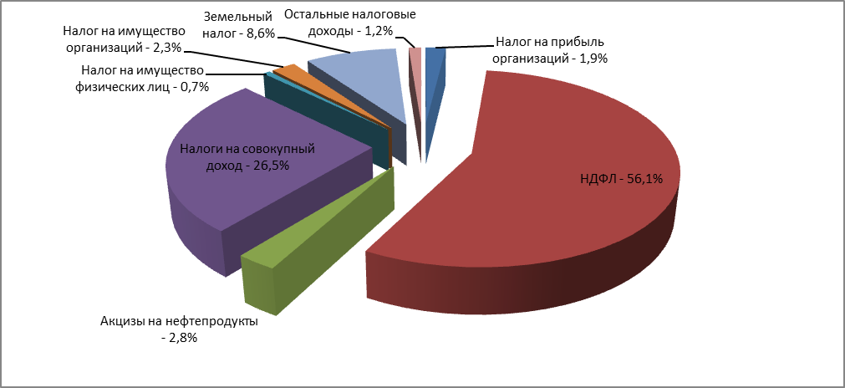

Рисунок 1. Структура налоговых доходов консолидированных бюджетов муниципальных районов и бюджетов городских округов на 01.04.2020.

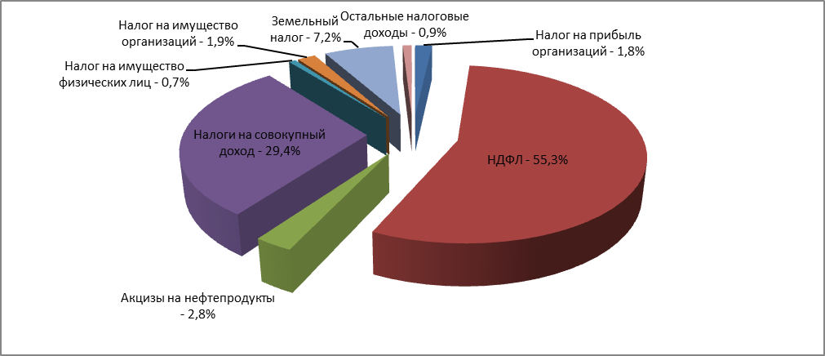

Рисунок 2. Структура налоговых доходов консолидированных бюджетов муниципальных районов и бюджетов городских округов на 01.04.2021.

Объем недоимки в местные бюджеты по состоянию на 01.04.2021 по сравнению с 01.01.2021 снизился на 2,6 % и составил 763 млн. рублей. Снижение объема недоимки произошло за счет налога на имущество физических лиц (22,3 %), земельного налога (13,7 %), единого налога на вменный доход (4,5 %). По остальным налогам произошло увеличение недоимки.
Информация о темпах роста недоимки в консолидированные бюджеты муниципальных районов и бюджетов городских округов представлена на рисунке 3 (данные информационного ресурса налоговых органов).

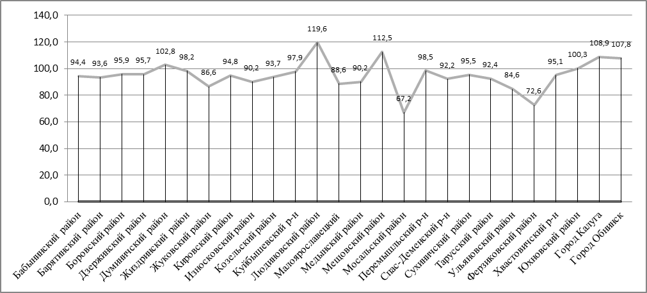

Рисунок 3. Темпы роста недоимки в консолидированные бюджеты муниципальных районов и бюджетов городских округов по состоянию на 01.04.2021 в сравнении с объемами недоимки по состоянию на 01.01.2021.

